Муниципальное бюджетное дошкольное образовательное учреждение
«Детский сад комбинированного вида № 39»

Конспект НОД
по познавательному развитию
Математическая головоломка
«Танграм»
Старшая группа № 1

Подготовила:
воспитатель Семенчинская Л.Н.

г. Сергиев Посад
2023 год

Цель: систематизировать и закрепить знания детей о геометрических фигурах; о играх- головоломках.
Задачи:
Образовательные:
- закрепить знания о геометрических фигурах, сравнивать по форме, цвету и размеру;
- формировать умение детей составлять картинки по схемам

Развивающие:
- развивать пространственные представления, конструктивное мышление, логику, сообразительность, воображение, развивать мелкую моторику рук.

Воспитательные:
- воспитывать самостоятельность, усидчивость, терпение, умение доводить начатую работу до конца;
- воспитывать стремление оказать помощь другим;
- воспитывать интерес к играм – головоломкам.

Демонстрационный материал:
ИКТ Презентация, карточка с изображением разных геометрических фигур; карточка с изображением рядов геометрических фигур, карточка с изображением нескольких пар геометрических фигур

Раздаточный материал: наборы «Танграм», схемы фигурок «Танграма
Предварительная работа: беседы по теме «Танграм», просмотр презентаций, разучивание физкультминутки, стихотворений про танграм;

Конспект НОД по познавательному развитию Математическая головоломка
«Танграм»

Ход НОД:
Занятие проходит в группе

1. Вводная часть:
Дети заходят в группу вместе с воспитателем и встают полукругом лицом к гостям.

Воспитатель: Ребята, посмотрите к нам пришли гости, давайте поздороваемся с ними (дети здороваются с гостями).

Взялись за руки и сделали круг. Дети стоят в кругу.
Организационный момент

Воспитатель: Я рада видеть вас таких красивых, добрых, веселых, с хорошим настроением! Мне очень хочется, чтобы такое настроение у вас сохранялось на весь день! А для этого мы должны чаще улыбаться и помогать друг другу! И еще сегодня нам всем с вами пригодится удача. (Дети садятся)

Воспитатель: Начнем мы с вами с математической зарядки для ума, решения логических задач. Сегодня я предлагаю вам такие задания.

Воспитатель: Какие геометрические фигуры вы знаете?
Дети: Круг, квадрат, треугольник, овал, прямоугольник.
Воспитатель на мольберт выставляет карточку с изображением разных геометрических фигур
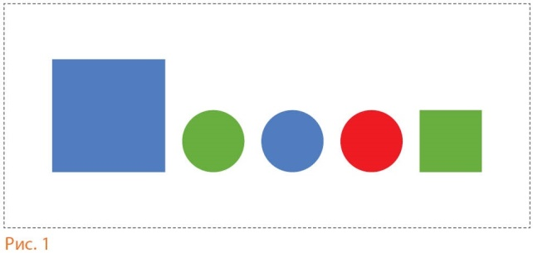
Воспитатель: Задание первое. Посмотрите внимательно на карточку. Какие геометрические фигуры здесь нарисованы?
Дети: Большой синий квадрат, маленькие зеленый, синий и красный круги, маленький зеленый квадрат.
Воспитатель: На какие группы можно разбить эти фигуры? Чем эти фигуры отличаются друг от друга?
Дети: По цвету, форме и размеру. Фигуры отличаются друг от друга по цвету, форме и размеру.

Воспитатель показывает карточки с изображением рядов геометрических фигур. Выставляет на мольберт
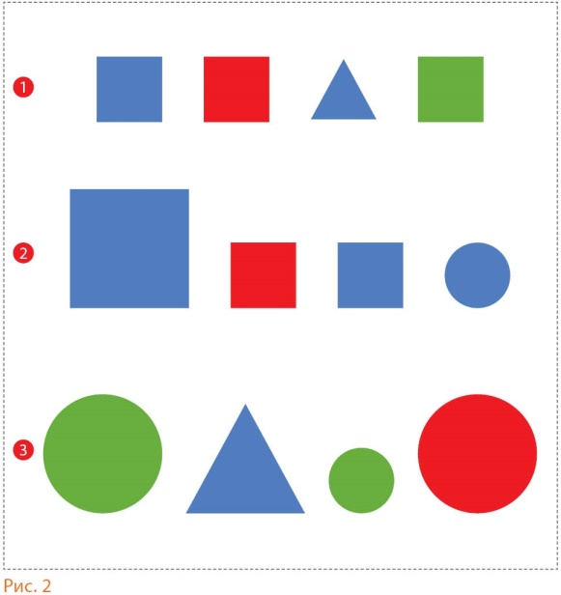
Воспитатель: Задание второе. Посмотрите внимательно, в каждом ряду фигур есть одна лишняя. Нужно понять, какая из них лишняя, и объяснить почему.
Дети могут дать разные варианты ответов.
Дети В первом ряду лишний синий треугольник, потому что остальные фигуры — квадраты

Во втором ряду – большой синий квадрат, потому что остальные фигуры маленькие.
Или - маленький красный квадрат, потому что остальные фигуры — синие.
Или: круг, потому что остальные фигуры — квадраты.

В третьем ряду лишний зеленый маленький круг, потому что остальные фигуры большие.
Или - треугольник, потому что остальные фигуры — круги.

Воспитатель демонстрирует детям карточки с изображением нескольких пар геометрических фигур.
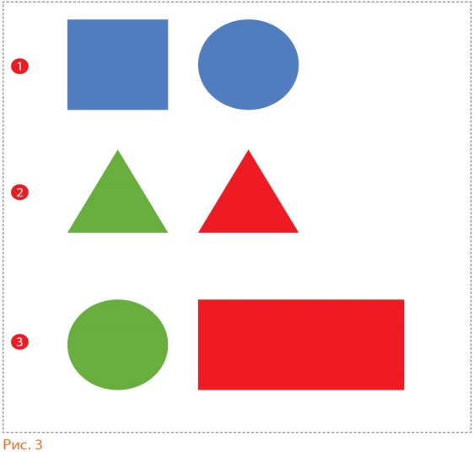

Воспитатель: Задание третье. Скажите, чем похожи и чем отличаются эти две фигуры?
Дети: Фигуры в первом ряду одинаковые по цвету, но разные по форме.
Фигуры во втором ряду одной формы, но разные по цвету.
В третьем ряду фигуры различаются по цвету и по форме.
Воспитатель: Молодцы, все справились с заданиями. Настало время отдохнуть.
Дети встают врассыпную.
Физкультминутка
Мы устали, засиделись
Нам размяться захотелось (одна рука вверх, другая вниз, р
То на стену посмотрели,
То в окошко поглядели.
Вправо, влево, поворот,
А потом – наоборот (повороты корпуса).
Приседания начинаем,
Ноги до конца сгибаем.
Вверх и вниз, вверх и вниз
Приседай, не торопись (приседания).
И в последний раз присели,
А теперь на место сели

Дети садятся

Воспитатель: А сейчас послушайте сказку, только сказка эта не простая, а математическая.
В одном квадратном городе жила принцесса. И видела она вокруг себя только квадратные предметы: дома, машины, даже деревья. И очень она удивлялась - не может мир состоять из одних квадратов. И вот однажды случайно увидела принцесса необычное животное. А какое это животное, мы узнаем, отгадав загадку.
Загадка
Мордочка усатая, шубка полосатая,
Часто умывается, но с водой не знается.

Кошка была необычная - вот такая. Воспитатель показывает картинку.
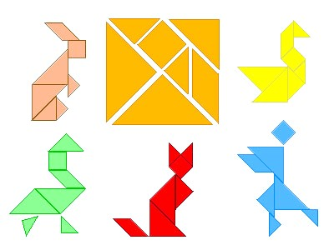

Воспитатель: Принцессе очень захотелось иметь такую кошку, но она не знала, из каких деталей можно сложить такую кошку, ведь она видела вокруг себя только квадраты.
Воспитатель: Давайте поможем принцессе. Помочь нам может необычный квадрат. Но чтобы мы узнали этот необычный квадрат, нам надо сделать гимнастику для наших глаз.
Дети встают около стульчиков. Поиграем с листком.
Воспитатель: Встали, все смотрят на меня и следят за движением листа глазами, головы не поворачиваем, следим только глазами.
Гимнастика для глаз
Закрываем мы глаза, вот какие чудеса (Закрывают оба глаза)
Наши глазки отдыхают, упражненья выполняют (Продолжают стоять с закрытыми глазами)
А теперь мы их откроем, через речку мост построим. - (Открывают глаза, взглядом рисуют мост)
Нарисуем букву «О», получается легко - (Глазами рисуют букву «О»)
Вверх поднимем, глянем вниз - (Глаза поднимают вверх, опускают вниз)
Вправо, влево повернем - (Глазами двигают вправо-влево)
Много-много раз моргнем» - (Частое моргание глазами)
«Глазкам стало хорошо» - (Легкое касание кончиками пальцев закрытых глаз)
«Увидят мои глазки все!» - (Глаза распахнуты. На лице широкая улыбка)

Дети садятся.

Воспитатель: Смотрим на экран. Перед нами необычный квадрат. Слайд 2
Воспитатель: Назовите геометрических фигуры, которые в нем спрятались. Какие это фигуры?
Дети: квадрат, параллелограмм (четырехугольник), 2 больших треугольника, 2 маленьких треугольника и 1 средний.
Воспитатель: Как называется этот необычный квадрат?
Дети: Это танграм.

Воспитатель: Молодцы! Этот необычный квадрат называется Танграм. Танграм – это головоломка, состоящая из 7 плоских фигур, которые складывают определенным образом для получения другой, более сложной фигуры. Появилась эта игра в Китае более 4000 лет назад.
У одного человека из рук выпала фарфоровая плитка и разбилась на 7 частей. Расстроенный, он в спешке старался ее сложить, но каждый раз получал все новые интересные изображения. Это занятие оказалось настолько увлекательным, что впоследствии квадрат, составленный из 7 геометрических фигур, назвали «Доской мудрости», а фигурки – танами. Слайд 3,4

Воспитатель: Кто знает, как объяснить слово «головоломка»?

Дети: это игра, которая помогает потренировать мозги, поломать голову, хорошо подумать над заданием.

Воспитатель: А сейчас посмотрите на экран и угадайте по контуру, какие предметы и животные изображены?

Игра «Узнай по контуру». Слайд 5
Дети: корабль, дом, птица, лиса, рыба, ракета, человек, заяц

Воспитатель: А теперь мы попробуем создать для принцессы разнообразный мир. Мы с вами станем архитекторами, которые создадут модель дворца принцессы, где имеется аквариум с рыбками, где гуляет королевская кошка.

У нас будет 3 команды .
Выбираем номер своей команды
Дети встают и друг за другом берут со столика изображения с номером команды, подходят к столу с соответствующим номером.

Чтобы у нас хорошо потрудились наши пальчики, давайте их разогреем.

Пальчиковая гимнастика «Помощники мои»

Вот помощники мои, - Показать пальцы
Их как хочешь, поверни.
Так и эдак, эдак-так –
Не обидятся никак. - Поворачивают руки ладонями вверх-вниз
Можешь пальцы сосчитать: - Шевелят растопыренными пальцами
Один, два, три, четыре, пять - Собирают пальцы поочередно в кулак
Один, два, три, четыре, пять - Выбрасывают пальцы поочередно из кулака
Разотру ладошки сильно – Растирание ладоней
Пальчик в пальчик я вложу, - Пальцы в замок
На замочек их закрою
И тепло поберегу.
Выпущу я пальчики, - Пальцы расцепить и перебирать ими.
Пусть бегут, как зайчики

Воспитатель:

Задание для 1 команды: из частей танграма составить дворец для принцессы.
Задание для 2 команды: из частей танграма составить рыбок в аквариуме.
Задание для 3 команды: составить домашних животных - кошку или собачку.

Воспитатель: Обратите внимание на подсказки - схемы на столе. Они подскажут, как нужно правильно построить контур.

Воспитатель: используем все 7 элементов, фигуры не должны накрывать друг друга, фигуры должны примыкать друг к другу, сначала находим место для больших треугольников.

Самостоятельная работа детей – дети выкладывают изображения на листах. Звучит тихая спокойная музыка

Воспитатель: Кто сделал, может сложить свою собственную картинку

После окончания работы дети встают в круг.

Воспитатель: С помощью игры - головоломки «Танграма» мы помогли принцессе создать разнообразный мир. Мы помогли принцессе узнать, что мир состоит не только из одних квадратов, но и из других фигур: больших и маленьких треугольников, параллелограмма или четырехугольника. Теперь принцесса в своем дворце может создавать свой необычный разнообразный мир с помощью игры - головоломки «Танграма»

Воспитатель: С какой игрой можно сравнить головоломку танграм?
Дети: Танграм можно сравнить с пазлами.

Воспитатель: А в чем отличие?

Дети: из пазлов можно сложить только определенную картинку, а из головоломки танграма много разных контуров.

Рефлексивно-оценочный этап

Воспитатель: У нас с вами сегодня получилась увлекательная игра. Мы решали логические задачи, головоломки, тренировали свой ум, готовились к будущим школьным занятиям. А помог в этом нам необычный квадрат - танграм.
Вы все хорошо сегодня работали. Все были внимательными и дружными, поэтому мы смогли создать для принцессы разнообразный мир.

Список использованной литературы:
1 Запорожец, А.В. Игра и ее роль в развитии ребенка дошкольного возраста А.В. Запорожец. – Москва: Просвещение, 1978.- 107с.
2. Развитие мышления и умственное воспитание дошкольника / Под ред. Н.Н. Поддьякова, А.Ф. Говорковой. – Москва: Педагогика 1985. - 200 с.
3. Кордемский Б.А., Русалев Н.В. «Удивительный квадрат», Москва, 1994, «Столетие»;
4. Кордемский Б.А., «Математическая смекалка», «Манускрипт», Санкт-Петербург, 1994.
5. Стародубцева, И.В. Игровые занятия по развитию памяти, внимания, мышления и воображения у дошкольников [Текст] / И.В. Стародубцева. – Москва: АРКТИ. – 2008.
6. Гарднер М. Математические головоломки и развлечения. - М.: Оникс, 1994.
7. Китайский танграм. Магический круг. Вьетнамская игра: Игры-головоломки / Сост. М.В. Драко. – Минск: Попурри, 2009.
8. Помораева И.А., Позина В.А. Занятия по формированию элементарных математических представлений. - М.: Мозаика-Синтез, 2015.
9. «От рождения до школы» Инновационная программа дошкольного образования. Под ред. Н.Е. Вераксы

